
REPUBLIKA E SHQIPERISE
BASHKIA PRRENJAS
Adresa: Qyteti Prrenjas Tel. 059122404/ 22605

Nr_____prot Datë / /2016

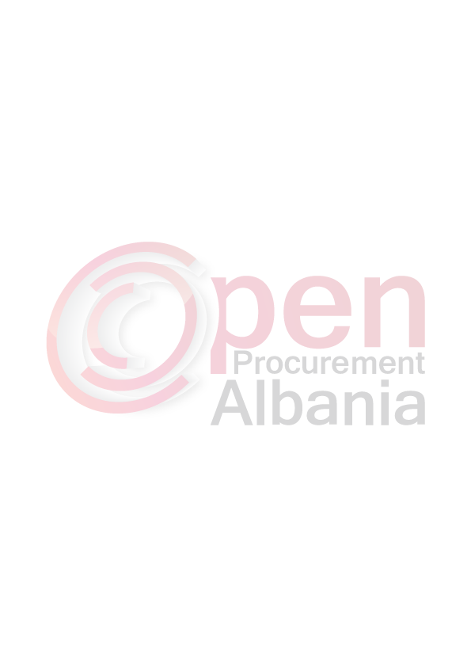
FORMULARI I NJOFTIMIT TË KONTRATËS
(Kopje e permbledhur e cila do te publikohet ne buletin)

-Autoriteti Kontraktor: Bashkia Prrenjas, Rruga Skenderbej, Tel/Fax: 059122404/ 22605, bashkiaprrenjas@hotmail.com;
-Lloji i procedurës së prokurimit: “Kërkesë për propozim” mallra, procedure pa lote.

-Objekti i prokurimit: “Blerje karburanti per drejtorite ne varesi te Bashkise Prrenjas”.

-Fondi limit: 2.768.321( dy milione e shtateqind e gjashtedhjete e tete mije e treqind e njezete e nje) leke pa tvsh.

-Burimi i financimit: Buxheti i shtetit , Te ardhura  , Grante X

Investim , Shpenzim operativ 
-Afati : Nga data e lidhjes se kontrates deri ne date 31.12.2016.
-Data e zhvillimit të tenderit: 17.06.2016 ora 09:00 vendi: Bashkia Prrenjas. Website i APP-së: www.app.gov.al
-Afati i fundit për pranimin e dokumentave : 17 .06.2016, ora 09:00, vendi: Bashkia Prrenjas Website i APP-së: www.app.gov.al

TITULLARI I AUTORITETIT KONTRAKTOR
KRYETARI I BASHKISE
MIRANDA RIRA

